采购项目技术、商务及其他要求

一、设备清单
序号 | 产品名称 | 技术参数 | 参考图片 | 数量 | 单价最高限价
1 | 8格钢制储物柜  ▲ | ★1.规格：950mm×500mm×2000mm（±5mm）（长×宽×高）。  2.柜体：采用厚0.8mm电解镀锌钢板，表面镀层金属本色符合GB/T 13298-2015 & GB/T 6394-2017，氢脆试验 ASTM F519-18 在室温下应力206.25MPa条件下保载200小时不断裂；阻燃符合GB/T 5464-2010 ；GB/T 14402-2007；符合GB 8624-2012 燃烧性能等级，A(A1)级。  3.四节八门，供8人使用。设明锁挂扣或旋转明锁扣，凹型塑料拉手。  4.钢件采用CO²保护焊接工艺，钢制件酸洗、磷化，表面采用静电喷塑工艺。  5.颜色：柜体亚光色，柜门采用学校校徽主色浅蓝。 | 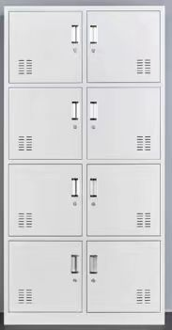 | 286个 | 700元/个
2 | 6层钢制书架 | ★1.规格：950mm×300mm×2000mm（±5mm）（长×宽×高）。  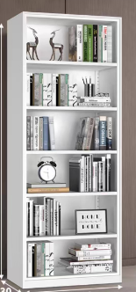  2.柜体：采用厚0.8mm电解镀锌钢板（含背板），表面镀层金属本色符合GB/T 13298-2015 & GB/T 6394-2017，氢脆试验 ASTM F519-18 在室温下应力206.25MPa条件下保载200小时不断裂；阻燃符合GB/T 5464-2010 ；GB/T 14402-2007；符合 GB 8624-2012 燃烧性能等级，A(A1)级。  3.6层12格；横竖内隔板比外框板内凹30 mm。  钢件采用CO²保护焊接工艺，钢件酸洗、磷化，表面采用静电喷塑工艺。  4.颜色：亚光色。 |  | 284个 | 580元/个
3 | 八人自习桌 | 1．桌面：表面贴0.7mm可弯曲防火板，枫木色；基材25mm中密度纤维板；四角作圆弧处理，截面PVC封边处理。  ★2.桌架：立柱选用不低于65×65mm(±2mm)壁厚≥1.2mm高频焊管闭口型材。考虑棱角碰撞安全和连接紧密度方面考虑，采用外圆内方闭口钢质型材,着地足套橡胶模制内套，防磨止蚀止滑。拉管采用30X50方管与20方管组合焊接。  ★3.两边有抽屉，共4个×2排，抽面、底板采用厚度不低于0.8mm冷轧钢板，每个抽面设明锁挂扣或旋转明锁扣。  4.钢制件，表面经抛丸后喷塑（浮华色），抽面采用枫木色。  5．规格尺寸：1800mm×700mm×780mm（±3mm）（长×宽×高）。 | 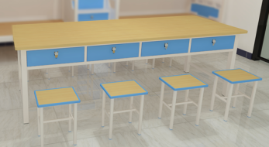 | 194张 | 600元/个
4 | 钢木方凳▲ | 1.规格尺寸：340mm×240mm×420mm（±3mm）（长×宽×高）。  ★2.材料要求：钢木结构，凳架：Q195及以上型号钢材，凳面：中密度纤维板，四周挤塑包边。  3.技术要求：  ①钢：25mm×25 mm（±1mm）方管，厚1.5mm,表面经抛丸后作喷塑处理，颜色与桌架协调。  ②木：中密度纤维板，四周挤塑包边，与桌面同色。 | 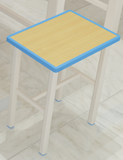 | 300把 | 42元/把
5 | 实木床板 | ★1.规格1900mm×720mm（±3mm）；采用≧15mm厚多层板，表面光滑无毛刺，要求板材平整不变形。  2.内刷防水、防虫、防潮胶水。  ★3.供应商或产品制造商提供2023年1月1日以来具有检测资质的第三方检测机构出具的带有CMA或CNAS认证标识的的床板的合格检测报告，检验标准符合《GB/T3324-2017》检验要求。 | 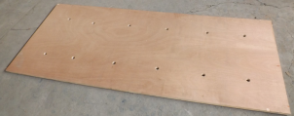 | 200张 | 50元/张
6 | 2人位钢制学生双层上下床(带多层铺板） | ★1.两人位钢床，下铺拆除后可安装自习桌，调整成4人间床位。  规格：2000mm×850mm×2000mm/(2800mm含蚊帐杆)（长×宽×高）（±5mm）。下床方下口距地400 mm ，上床方下口距地1700 mm。  ★2.主要用料：  床边柱：选用不低于65mm×65mm(±2mm)壁厚≥1.2mm高频焊管闭口型材。与床厅接触面宽度不低于床边尺寸。从棱角碰撞安全和连接紧密度方面考虑，采用外圆内方闭口钢质型材,上下加装工程塑料护套,裸管厚度必须达到1.2mm，硬度5H。  床边：不低于90mm×38mm(±2mm) （壁厚≥1.2mm）高频焊接封口型材管，需充分考虑使用者的使用安全进行优化设计。整体稳固美观（供应商或产品制造商提供2023年1月1日以来具有检测资质的第三方检测机构出具的带有CMA或CNAS认证标识的床铺横梁型材的检测报告，检验标准符合GB/T3325-2017检验要求）。  床厅护栏（安全栏板）：采用25mm×25mm×1.2mm(±1mm)及以上管材为外框，内部采用0.8mm钢板冲压挡板，钢制挡板长800mm宽200mm。  护栏作为寝室最重要的美观和装饰的区域，需要充分考虑用户的使用需求、功能需求和装饰需求，同时必须符合国家的安全标准。达到国家标准且美观大方、永久安全牢固、同时兼顾用户使用需求的其它型材设计；按照国家规定标识出 “床褥高度警示线”的永久性警示标志；符合国家标准，整体美观大方。护栏整体高300mm，长度不低于1500mm。  脚 梯：25mm×25mm×1.2mm(±1mm)方管或同强度管材；四步梯，带防滑塑胶梯步,带警示夜光标识。  鞋 架：20×20×1.2钢,20×2mm扁钢，总长大于1400mm。  床搭横方：25×25×1.2mm(±1mm)方管，每铺7根。  上下枕栏横管：40mm×30mm×1.2mm(±1mm)矩管。  上下枕栏立管：20mm×20mm×1.2mm(±1mm)方管，均为3根。  蚊帐杆：采用Ф16*1.0mm及以上钢管。  床 板：厚9mm机压多层床板。  3.工艺要求：  （1）床边柱及中柱顶部人体接触部分必须是采用ABS工程塑料接头圆弧连接，不得是直角或外盖等有安全隐患或易脱落的处理方式，着地部份全部是橡塑内套，内套离地高度不少于5mm，不得使用地脚外套,家具不允许着地，防止腐蚀。  （2）所有的焊接部分采用CO₂气体保护焊，避免假焊、虚焊、漏焊。各成型金属件经抛丸处理后进行静电喷塑，颜色为浮花色。180℃高温烘烤，以保证金属表面不易锈蚀，连接件；  （3）立柱与床厅（床侧）、立柱与立柱拉换（床档）采用无螺栓卡扣式连接。  4.产品强度标准要求：符合GB24430.1—2009、GB/T33281—2016、GB/T 3325-2017的安全质量要求和GB/T24430.2—2009试验方法要求。 | 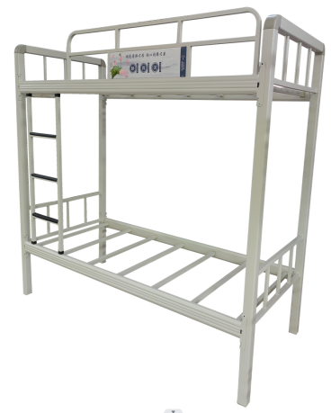 | 130（2人）架 | 800元/架
7 | 2人位钢制学生床（上床下桌+书柜+衣柜+椅子+1组四 步走梯柜）▲ | 1.规格：4500mm×900mm×1950mm(±5mm)（每组包含二个床位、每套床下带写字桌、桌下柜、书架、衣柜、1组四步走梯柜）；  ★2.床立柱型材：70mm×70mm×1.2mm(±2mm)，采用优质冷轧钢板经特制成型线轧制后高频焊接成闭口型材管，整体成扇形。边柱及立柱顶角转角采用ABS工程塑料接头圆弧连接，外形美观牢固。  ★3.床厅型材：采用90mm×35mm×1.2mm(±2mm)可视面带3根加强筋型材，高频焊接成闭口型材管，整体八棱形构造，四角物理防撞，需充分考虑使用者的使用安全进行优化设计。床厅与床立柱扇架采用卡扣式连接，卡扣采用2.0mm优质钢板模具冲压成型，尺寸：30mm×30mm×195mm(±1mm)，承重力强、稳固、安全（供应商或产品制造商提供2023年1月1日以来具有检测资质的第三方检测机构出具的带有CMA或CNAS认证标识的床铺横梁型材的检测报告，检验标准符合GB/T3325-2017检验要求）。  4.床铺横梁：选用25mm×25mm(±1mm)壁厚≥1.2mm以上的方管，不少于七根，与床边结合处加装工程塑料模具成型的减振消音结合套。  5.床栏：选用20mm×20mm壁厚(±1mm)≥1.0mm以上的方管。  6.中间梯步（四步）：规格500mm×900mm×1400mm(±3mm)，钢架采用20×20×1.2mm方管制作，鞋柜柜体采用15mmE1级中纤浅木纹三聚氰胺饰面板，门板采用450mm×320mm×15mm(±3mm)E1级中纤三聚氰胺饰面板，四周一次性注塑封边成型附带一体成型凹型拉手。  7.床铺板：9mm厚实木多层板。  8.蚊帐架：选用直径16mm×1.0mm的圆管制作。  9.衣柜：不小于600mm×600mm×1600mm(±3mm)，板材采用E1级15mm中密度纤维饰面板，板材可视截面采用优质PVC封边条机器热熔封边。  10.书架：不小于1200mm×240mm×840mm(±3mm)，板材采用E1级15mm中密度纤维饰面板，板材可视截面采用优质PVC封边条机器热熔封边。  11.书桌：1200mm×600mm×760mm(±3mm)，桌面基材采用E1级25中密度纤维三聚氰胺饰面板，截面采用优质PVC封边条机器热熔封边处理，桌架采用50mm×50mm×1.2mm(±2mm)方管、50mm×30mm×1.2mm(±2mm)矩管组焊成型。桌面下不设抽屉和柜，便于放置行李箱。  12.锁具部分：拉手为铝合金凹型拉手，锁具为明锁扣。  13.钢塑椅：380*430*420mm(±3mm)、靠背高780mm；座椅、背板采用采用优质改性PP塑料一次成型，座背板带多个透气孔。座板采用弧形加凹型设计，符合人体工程学；背板采用弧形设计符合人体工程学，贴合背部，在学生保持坐姿时感觉舒适，不易疲劳。脚架弯管40mm×20mm×1.2mm(±1mm)椭圆管，拉换φ19mm×1.2mm圆管，脚架下方带塑料一体成型内外塞。  ★14.床体所采用冷轧钢板应符合GB/T 10125-2021 人造气氛腐蚀试验 盐雾试验、GB/T 228.1-2021 金属材料 拉伸试 第1部分：室温试验方法、GB/T13448-2019彩色涂层钢板及钢带试验方法和QB/T 3832-1999的标准和相关技术要求（供应商或产品制造商提供2023年1月1日以来具有检测资质的第三方检测机构出具的带有CMA或CNAS认证标识的冷轧钢板检验的检测报告）。  ★15.所有钢制件严格经过抛丸除锈、脱脂除油、水洗、表调、陶化、水洗、烘干、环氧聚酯固体粉末高压静电喷涂，表面平整光洁、喷涂均匀；塑粉：采用优等品，杯突≥8.7mm，耐冲击性50cm、耐碱性168h无异常、耐酸性240h无异常、耐沸水性2h无异常、耐湿热性500h无异常、耐盐雾性500h无异常、可溶性检测为优等品，重金属检测可溶性铅≤90mg/kg、可溶性镉≤75mg/kg、可溶性铬≤60mg/kg、可溶性汞≤60mg/kg，金属喷漆（塑）涂层硬度≧5H，附着力≤1级，符合GB18581-2020木器涂料中有害物质限量、HG/T2006-2006 热固性粉末涂料相关标准要求（供应商或产品制造商提供2023年1月1日以来具有检测资质的第三方检测机构出具的带有CMA或CNAS认证标识的塑粉检验的检测报告）。 | 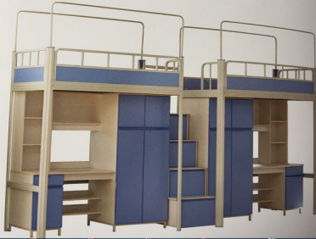 | 60(2人）套 | 3200元/套

注：1.以上参考图片仅作参考，供应商根据自身情况及相应参数进行响应并提供彩色效果图，不提供（无）视为负偏离。
2.本项目设有最高限价和单价最高限价，供应商应结合自身情况进行合理报价，总价报价超过最高限价或单价报价超过单价最高限价的为无效磋商。
二、样品要求
（一）带“▲”标记的产品须提供盲样1套，不得出现标注任何企业信息，否则样品不得分；成交供应商的样品由釆购人统一封存保管以便于验收，其余样品由各供应商自行处理；
（二）样品须按磋商文件技术要求进行制作，否则视为负偏离；
（三）2人位钢制学生床（上床下桌+书柜+衣柜+椅子+1组四步走梯柜）：按材料要求，提供不于200cm未经表面处理的床立柱、床厅各一根；提供不小于15cm经表面处理的床立柱、床厅各一根；提供梯步柜门板一块；提供不小于20cm×20cm的25mm、15mm中密度纤维饰面板各一块；提供钢塑椅一把；
（四）2人位钢制学生双层上下床(带多层铺板）：按材料要求，提供缩小比例的床一架。
（五）供应商根据自身情况自行提供样品，未提供样品、错送样品、漏送样品的，影响自身得分的责任自负。
三、服务要求（以下要求供应商须提供书面承诺函，格式自拟，未提供作无效磋商处理）
（一）供应商须承诺所投产品达到响应的质量技术要求，符合国家的相关标准和磋商文件要求；
（二）供应商须承诺所投产品与提交样品质量一致，如发现所投产品质量与提交样品质量不一致，采购人有权取消其中标资格；
（三）供应商须承诺具有供货保障、具备配送能力及安装能力，能够及时补充货源，能够保证产品的供应和调配。且严格按照成交内容送货，不得以任何理由不及时送货或拒绝送货。
（四）供应商须承诺将货物送到指定的地方，在约定的时间内完成安装，并且把更换下来的废旧家具搬运到指定的地方。
（五）供应商须承诺向采购人提供所投产品的相关发票。
四、商务要求
（一）交货时间：自合同签订之日起30日完成交货及安装。
（二）交货地点：采购人指定地点。
（三）付款方式：经采购人验收合格后20个工作日内以转帐方式一次性付清；乙方须向甲方出具合法有效完整的完税发票及凭证资料进行支付及办理结算。
（四）质保期：所有产品质保期为验收合格后叁年。
（五）验收标准：
1.根据磋商文件要求和按照国家相关规定验收标准进行验收。验收人员现场使用卡尺对要求厚度的产品进行测量，对要材质有要求的产品，现场随机切开检验；
2.供应商批量生产前须提前按磋商文件所规定技术指标要求提供产品的完整样品一套，经采购人确认符合要求后，签订供货合同；
3.验收时发现质量不符合要求的，中标候选人应无条件退货，由此产生的一切费用及损失由中标候选人承担。

注：本章服务要求、商务要求及带“★”条款为实质性要求，供应商须如实响应，不允许负偏离，否则作无效处理。

